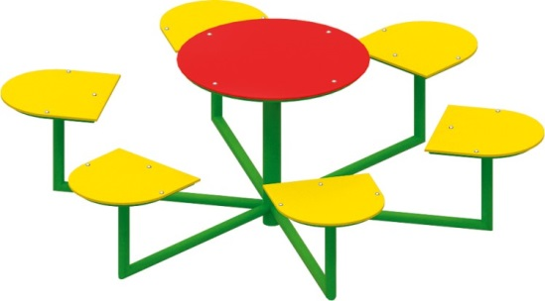 | Игровой столик «Ромашка» 0662  Размер: не менее: длина – 1850 мм., ширина - 1850 мм., высота – 660 мм.  Изделие представляет собой металлическую конструкцию. В середине изделия находится стол круглой формы, диаметром не менее 1000 мм, вокруг стола должны находится не менее шести сидений, сиденье и столешница должны быть выполнены из влагостойкой фанеры, толщиной не менее 18 мм. Высота стола над уровнем земли должна быть не более 660 мм, высота сидений не более 380 мм.  Используемые материалы: вертикальное основание стола должно быть изготовлено из стальной трубы, диаметром не менее 108 мм, вертикальное основание сидений должно быть изготовлено из металлической трубы, диаметром не менее 48 мм.  Используемая фанера должна быть водостойкой фанерой, марки ФСФ, из лиственных пород.  Деревянные детали должны быть тщательно отшлифованы, кромки закруглены и окрашены яркими двухкомпонентными красками, стойкими к сложным погодным условиям, истиранию, действию ультрафиолета и специально предназначенными для применения на детских площадках, крепеж оцинкован. Металлические элементы окрашены яркими порошковыми красками с предварительной антикоррозионной обработкой. Выступающие концы болтовых соединений должны закрываться пластиковыми заглушками.

